20 年 月 日
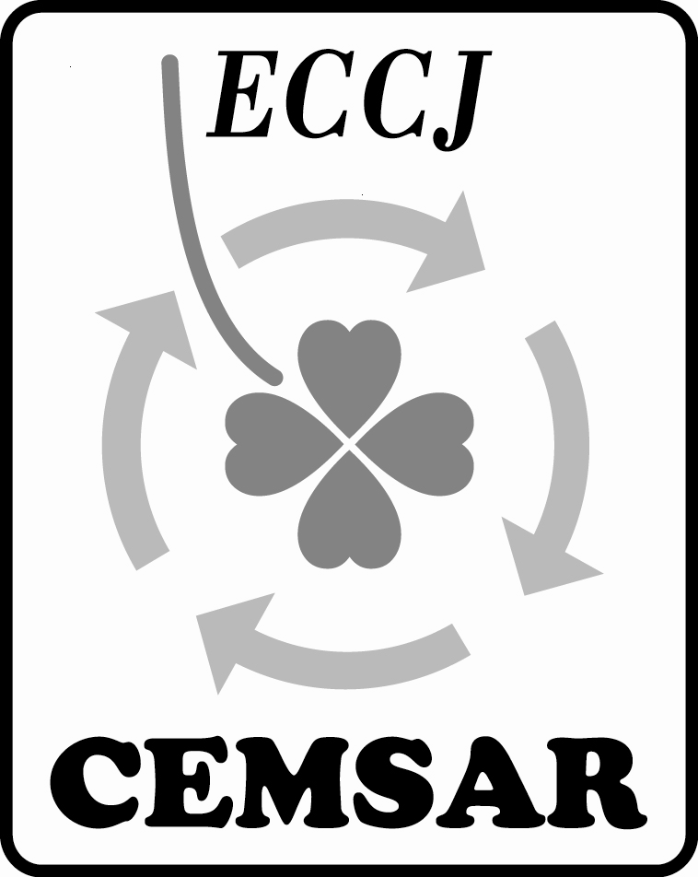
EnMS審査力量に関するレポート

氏 名 |  | 申請資格 | □審査員 □主任審査員
氏 名 |  | 申請種類 | □登録申請 □更新申請
新規、資格拡大及び資格変更を申請する方は登録申請に、資格更新申請する方は更新申請にチェック（✓）を入れて下さい。
保有資格 | 審査員登録資格 | □エネルギー審査員 □審査員補  □審査員  □主任審査員 |  | 取得年月日 | 20 年 月 日
保有資格 | 審査員登録資格 | □品質審査員 □審査員  □主任審査員 |  | 取得年月日 | 年 月 日
保有資格 | 審査員登録資格 | □環境審査員 □審査員  □主任審査員 |  | 取得年月日 | 年 月 日
保有資格 | 専門的資格 | □エネルギー管理士 |  | 取得年月日 | 年 月 日
保有資格 | 専門的資格 | □技術士 | （種別） | 取得年月日 | 年 月 日
保有資格 | 専門的資格 | □技術士 | （種別） | 取得年月日 | 年 月 日
保有資格 | 専門的資格 | □電気主任技術者 |  | 取得年月日 | 年 月 日
該当する資格にチェック（✓）を入れ、その取得年月日を記載して下さい。技術士資格の記載は、最も早い時期のものから一つまたは二つ記載して下さい。

以下の該当条件に対応するフォーマットを用いてレポートを作成・提出して下さい。
フォーマット１： ①、②、③のいずれかの場合には、フォーマット１を使用して下さい。記載すべき経験の内容、回数等はCEMSAR AA 100の要件を満足する必要があります。
- EnMS審査員補又はEnMS審査員が、それぞれEnMS審査員又はEnMS主任審査員としての登録を申請するのに際して、CEMSAR AA 100 5.2項4)のレポート又はCEMSAR AA 100 5.3項4)のレポートを提出する場合。
- 特定研修コースを修了し、専門的資格に基づいてEnMS審査員又はEnMS主任審査員としての登録を申請するのに際して、CEMSAR AA 100 5.2項5)のレポート又はCEMSAR AA 100 5.3項5)のレポートを提出する場合。
- EnMS審査員又はEnMS主任審査員が登録の更新を申請するのに際して、CEMSAR AA 100 10.2項5)
フォーマット２： ④の場合には、フォーマット２を使用して下さい。
- 品質審査員又は環境審査員が、資格拡大に基づいてEnMS審査員又はEnMS主任審査員としての登録を申請するのに際して、CEMSAR AA 100 8.2項4)のレポート又はCEMSAR AA 100 8.3項4)のレポートを提出する場合。
フォーマット１
エネルギーマネジメントに関する第3者調査経験
No | 組織名称
No | 調査部門
No | 連絡先（Tel）
No | 実施時期 |  | ～ | 実働期間 |  | 日
No | エネルギー管理 | (1)調査内容及び実施方法  (2)結果の評価・判定等
No | エネルギー管理 | (1)第３者性の説明  (2)本人の役割と位置づけ  (3)実働内訳
No | エネルギー管理 | 添付資料 | （調査を証明する報告書等）
公的エネルギー改善活動に関する経験
No | 組織名称
No | 活動部門
No | 連絡先（Tel）
No | 実施時期及び期間 |  | ～ | 期 間 | 日
No | エネルギー管理 | (1)活動内容及び実施方法  (2)結果の評価
No | エネルギー管理 | (1)公的性格の説明  (2)本人の役割と位置づけ  (3)実働内訳
No | エネルギー管理 | 添付資料 | （活動を証明する資料等）
上記の調査及び活動の経験をEnMS審査にどのように活かすのかについての具体的記述（主任審査員への登録の申請の場合には、リーダーなどの主要な役割を担った経験を、EnMS審査における審査リーダーとしてどのように活かすのかについて具体的に記述して下さい。）
（字数に制限はありません、出来るだけ具体的に記述して下さい。）
（用紙が不足の場合は適宜追加して下さい。）

（フォーマット１の記入にあたっての注意点）

(1) 添付資料として、既に存在する資料を使用する場合は、その資料の題名を記し、かつ示すべき内容がわかる添付資料として下さい。
(2) 記載に当たって、字数の制限はありません、報告内容及び件数に合わせ、記載欄を拡張して使用して下さい。また、添付資料に詳細内容を記載することもできます。
(3) 第３者調査に関して、守秘義務が課せられているために、組織名称、調査部門、連絡先、その他の固有名等が記載できない場合には、記載する必要はないものとします。ただし、守秘義務が存在する旨及びその事由等を明記してください。
(4) 第３者調査については、その内容及び実施方法について、評価、審査、診断などのいずれの性格を有する内容であるかが明確に判るように記載してください。また、その調査がエネルギーマネジメントに関するものであることが、明確に判るように記載して下さい。
(5) 記載内容は、事実であって、かつ本人の責任において記載されているものに限ります。
(6) エネルギーマネジメントに関する第３者調査経験について、第３者性の説明とは、調査対象に対して、第３者としての役割、位置づけを有することが示されていることを意味しています。
(7) 公的エネルギー改善活動に関する経験について、公的性格の説明とは、本人が公的位置づけにおけて、その活動を主導し、又は重要な役割をもって参加していることが示されていることを意味しています。この場合においては、更に具体的な公的位置づけについても明記して下さい。
（例えば、省エネ法における、エネルギー管理統括者、エネルギー管理企画推進者、エネルギー管理者、エネルギー管理員、またはその他の法規におけるエネルギーマネジメントに関する活動に直接関係のある位置づけ）
(8) その他、CEMSAR AA 100 15.1又は15.2の要件を満足する内容を記載してある必要があります。
(9) 説明又は証明の程度が不十分な場合には、レポートとして十分な内容を有しないものとして評価されます。
(10) 調査及び活動の経験をEnMS審査にどのように活かすのかについての具体的記述、の欄については、調査及び活動経験がEnMS審査にどのように関連するかを示すとともに、経験を活かす方法、考え方などを記載してください。
フォーマット２
品質審査員又は環境審査員としての審査経験をEnMS審査にどのように活かすのかについての具体的記述
（主任審査員への登録の申請の場合には、審査リーダー経験を、EnMS審査における審査リーダーとしてどのように活かすのかについて具体的に記述して下さい。）
（字数に制限はありません、出来るだけ具体的に記述して下さい。）
（用紙が不足の場合は適宜追加して下さい。）

